

МИНИСТЕРСТВО ОБРАЗОВАНИЯ И НАУКИ РЕСПУБЛИКИ БУРЯТИЯ
Государственное бюджетное профессиональное образовательное учреждение «Улан-Удэнский авиационный техникум»
«ГБПОУ УУАТ»

Кафедра информационных систем и логистики
Специальности 09.02.07
«Информационные системы и программирование»

ОТЧЕТ
Лабораторная работа №10
Тема: Работа с изображениями
По дисциплине: Разработка программных модулей

Выполнил:
Студент группы ИС24
Клепалова А.А.

Проверил:
Болоков И.В

г. Улан-Удэ
2026г.

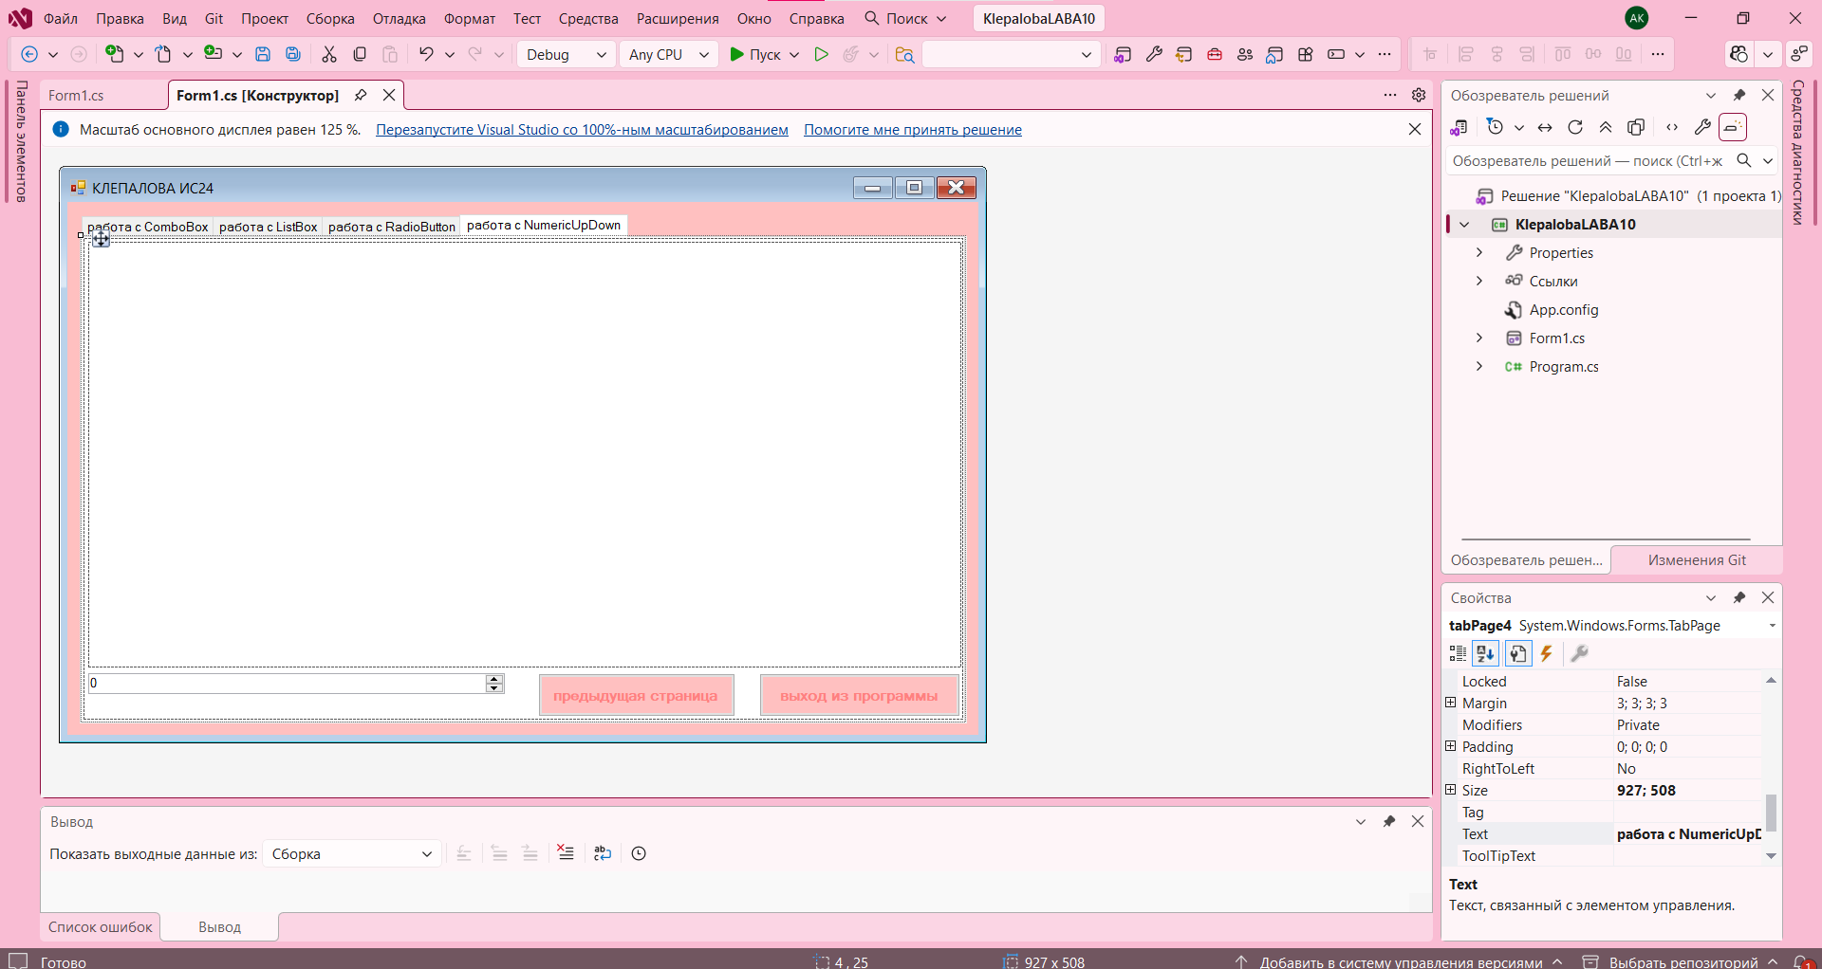
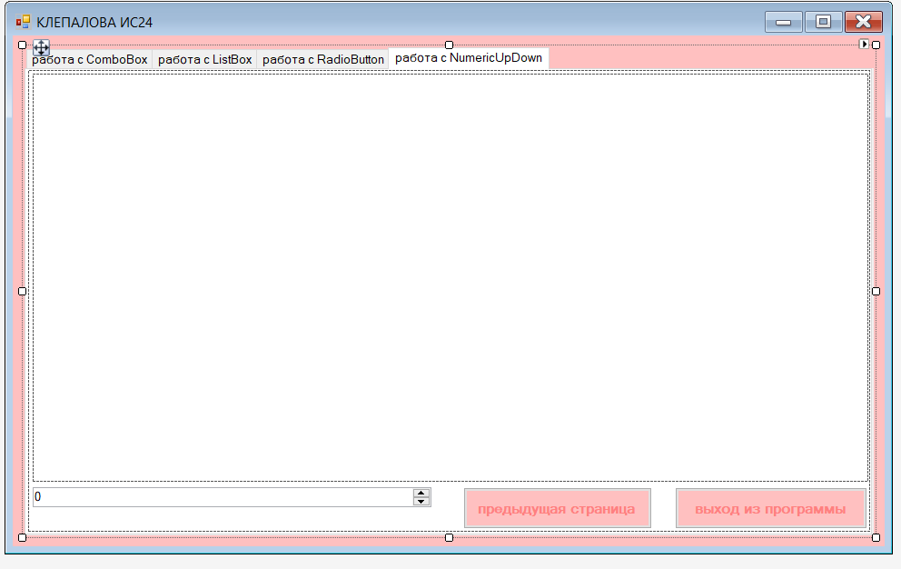
Рис1.Пикми стиль
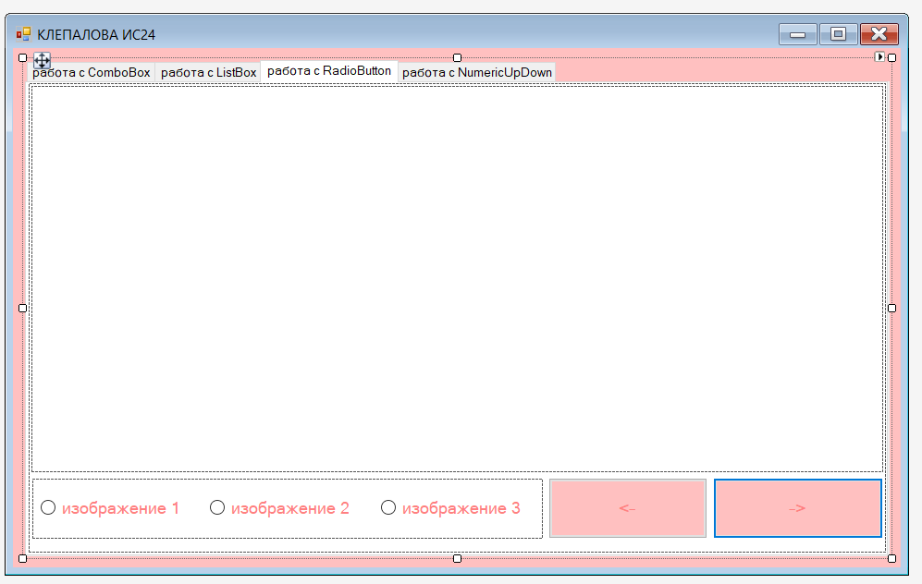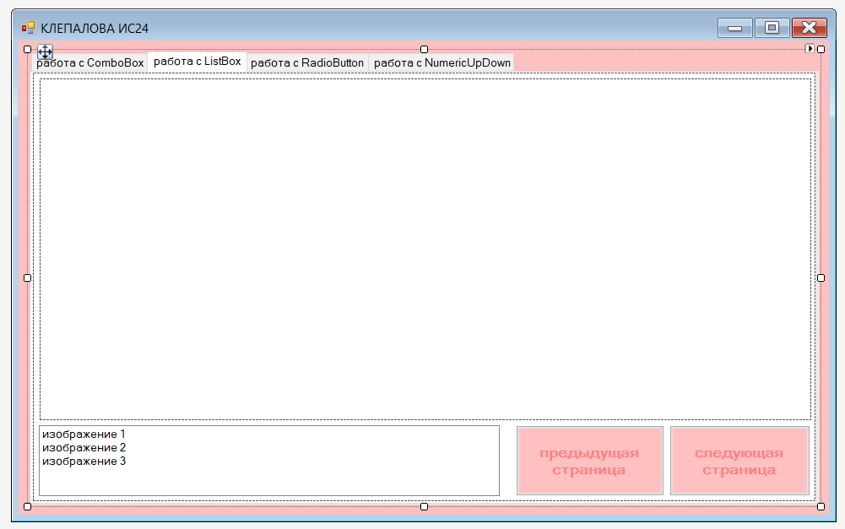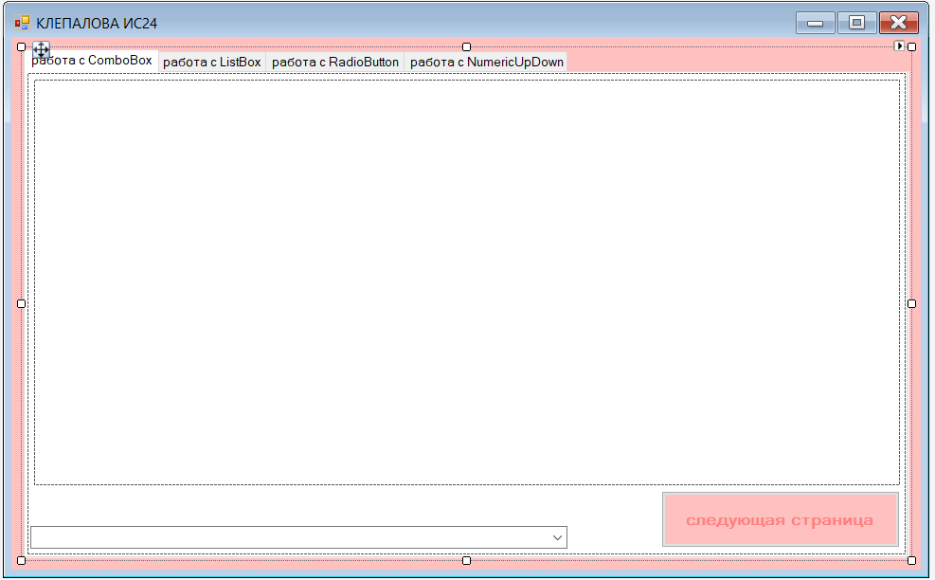
Рис 1-4.Вид формы

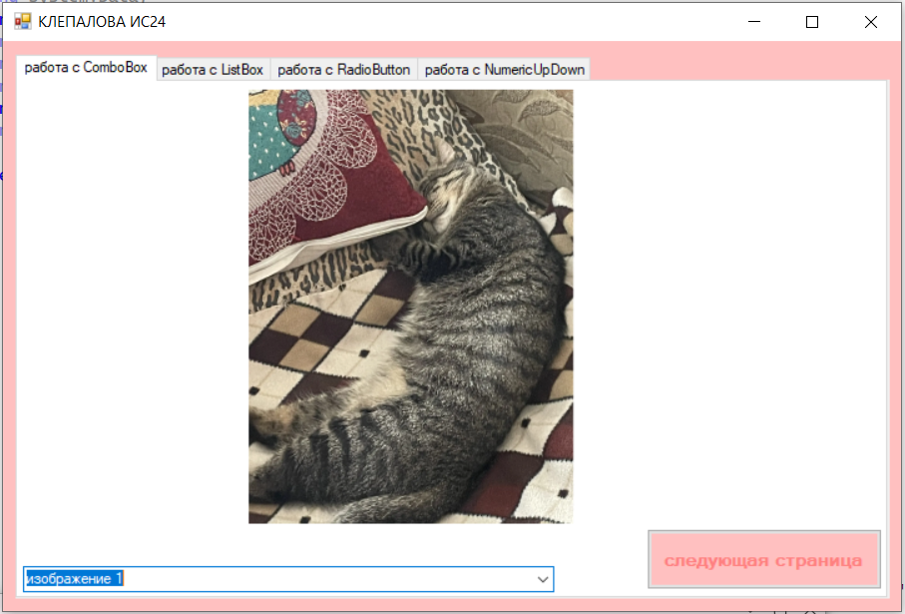
Как она работает?
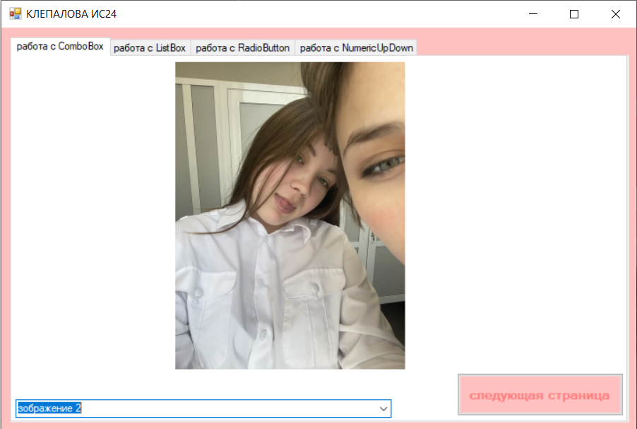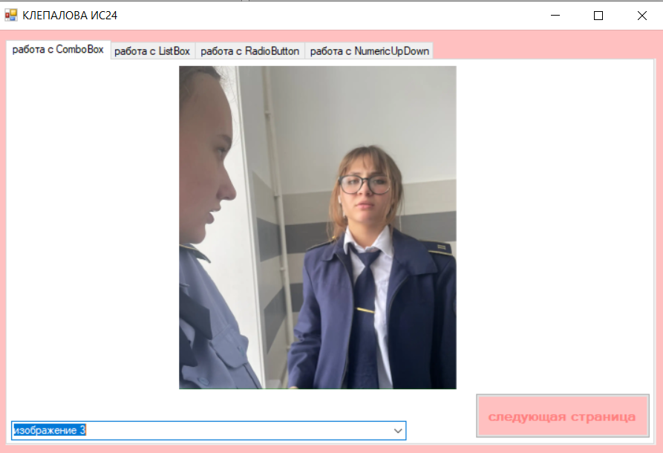
Рис5.Работа с ComboBox

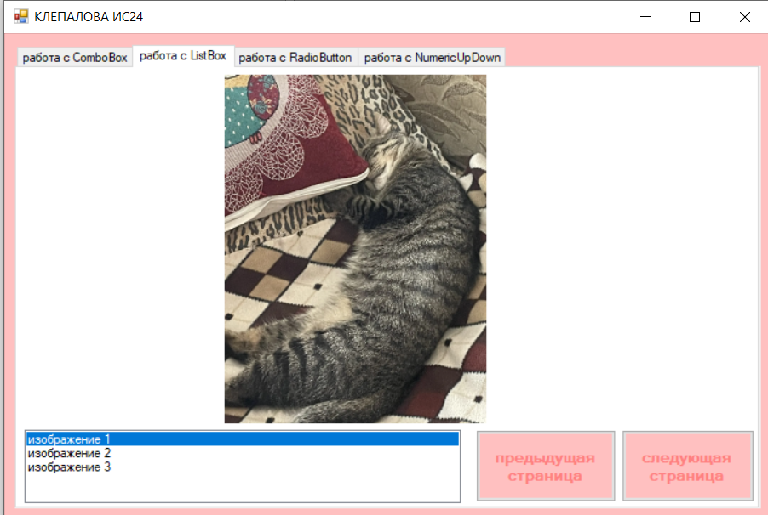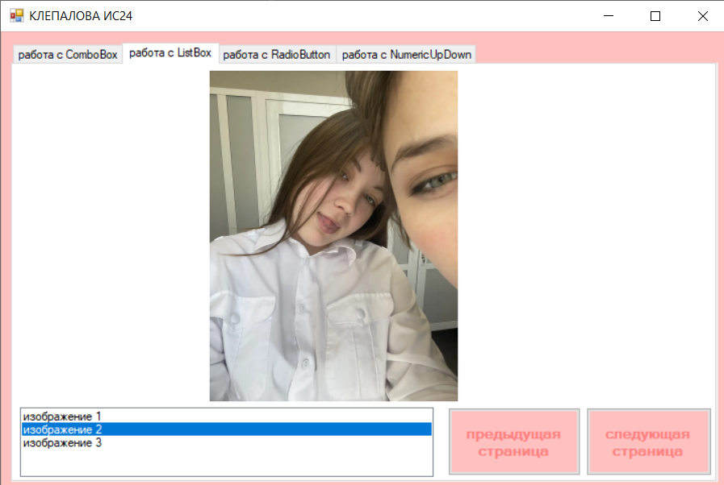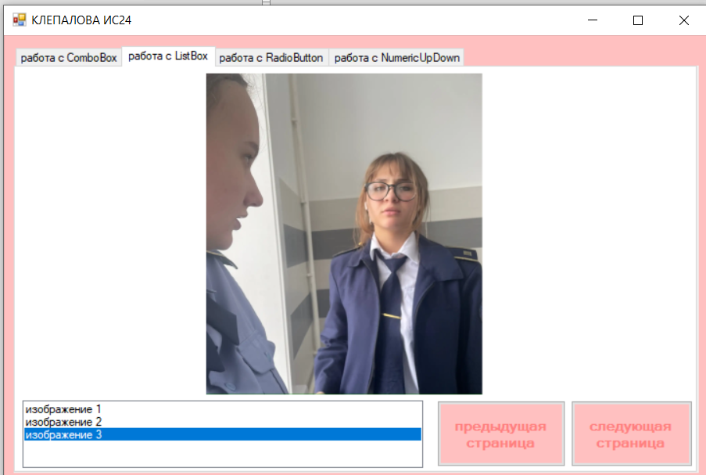
Рис6.Работа с ListBox

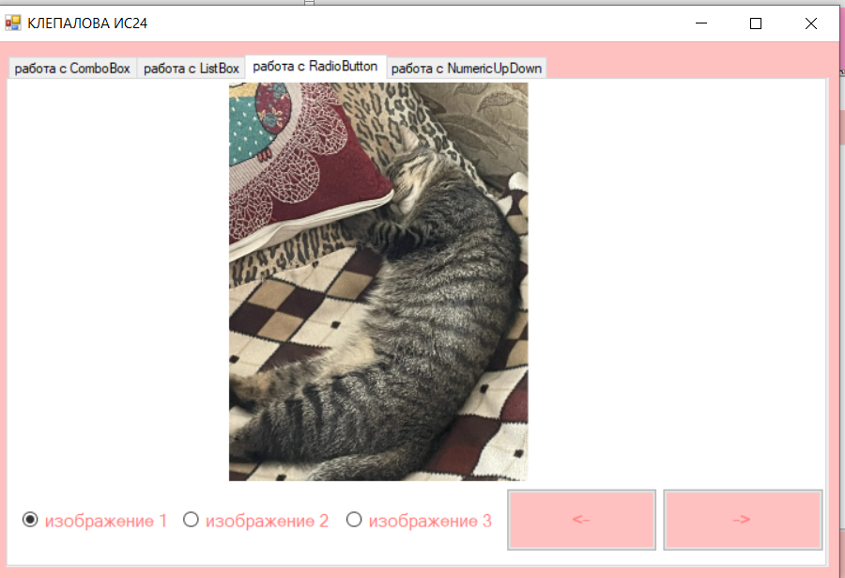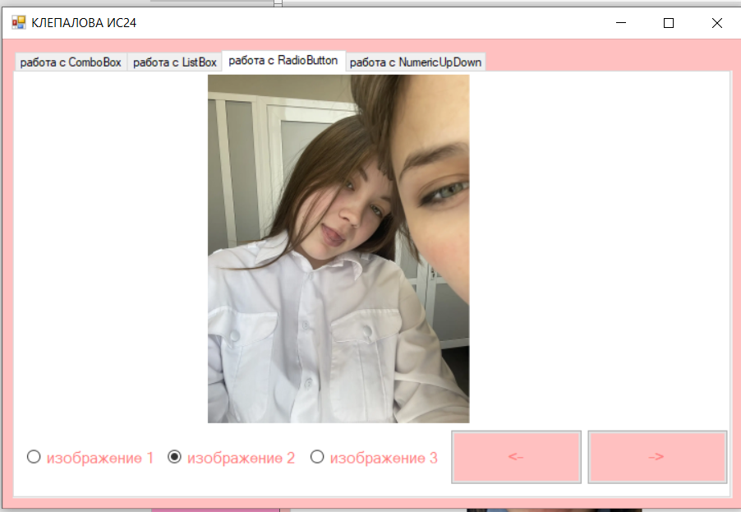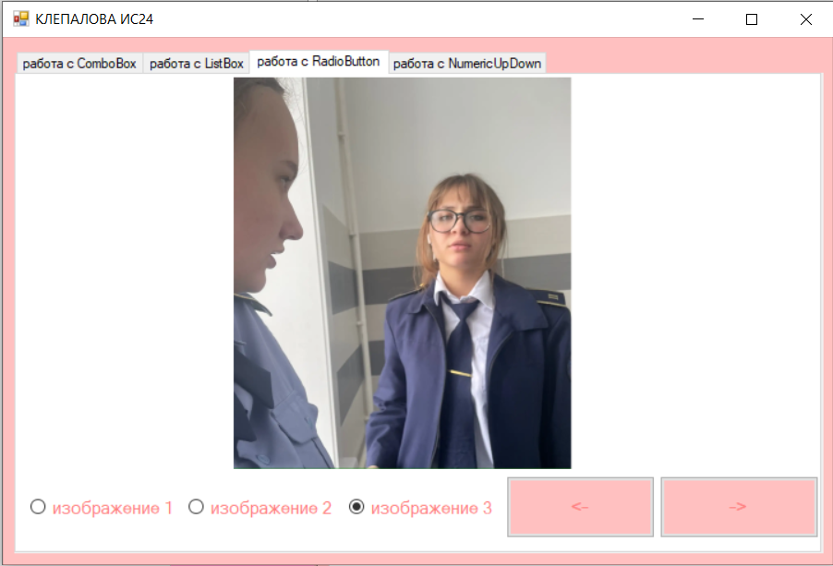
Рис7.Работа с RadioButton

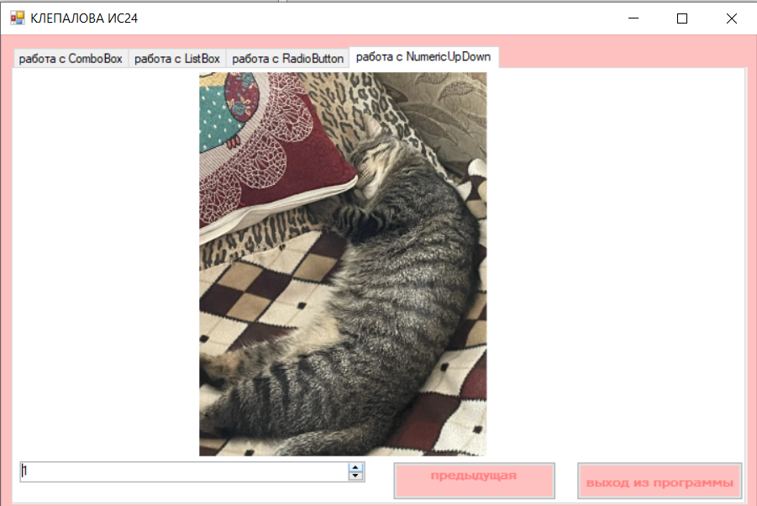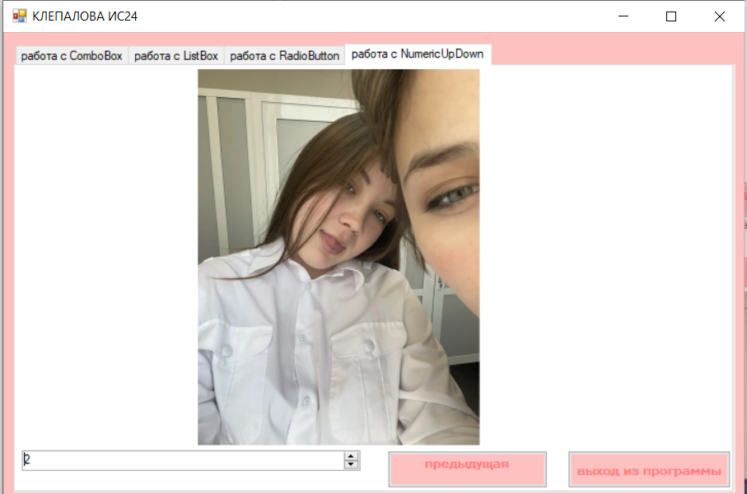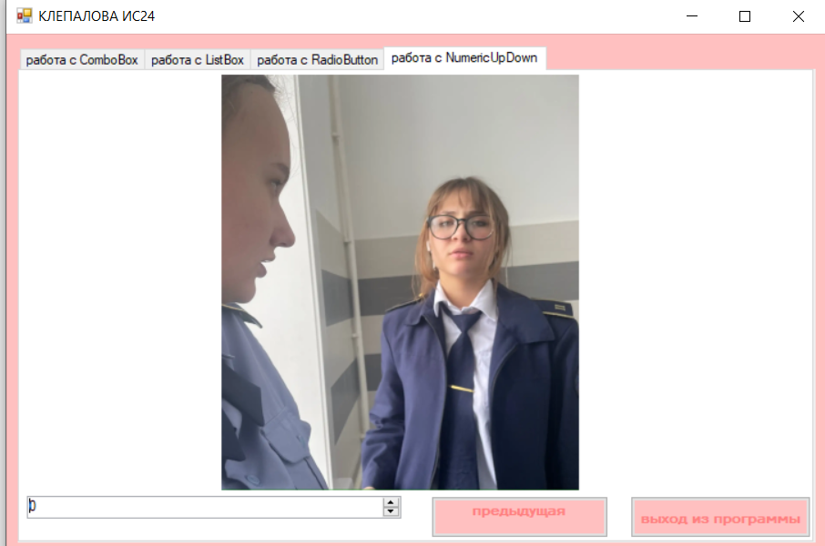
Рис8.Работа с NumericUpDown

КОД ПРОГРАММЫ
using System;
using System.Collections.Generic;
using System.ComponentModel;
using System.Data;
using System.Drawing;
using System.Linq;
using System.Text;
using System.Threading.Tasks;
using System.Windows.Forms;
using System.Xml.Linq;

namespace KlepalobaLABA10
{
public partial class Form1 : Form
{
public Form1()
{
InitializeComponent();
}

private void comboBox1_SelectedIndexChanged(object sender, EventArgs e)
{
switch (comboBox1.SelectedIndex)
{
case 0:
{
pictureBox1.Visible = true;
pictureBox1.Image = Image.FromFile(@"C:\Users\Digma\Pictures\RIS1.png");

break;
}
case 1:
{
pictureBox1.Visible = true;
pictureBox1.Image = Image.FromFile(@"C:\Users\Digma\Pictures\RIS2.png");

break;
}
case 2:
{
pictureBox1.Visible = true;
pictureBox1.Image = Image.FromFile(@"C:\Users\Digma\Pictures\RIS3.png");

break;
}
}
}

private void button1_Click(object sender, EventArgs e)
{
tabControl1.SelectedIndex = 1;
}

private void listBox1_SelectedIndexChanged(object sender, EventArgs e)
{
switch (listBox1.SelectedIndex)
{
case 0:
{
pictureBox2.Visible = true;
pictureBox2.Image = Image.FromFile(@"C:\Users\Digma\Pictures\RIS1.png");

break;
}
case 1:
{
pictureBox2.Visible = true;
pictureBox2.Image = Image.FromFile(@"C:\Users\Digma\Pictures\RIS2.png");
break;
}
case 2:
{
pictureBox2.Visible = true;
pictureBox2.Image = Image.FromFile(@"C:\Users\Digma\Pictures\RIS3.png");
break;
}
}
}

private void button2_Click(object sender, EventArgs e)
{
tabControl1.SelectedIndex = 0;
}

private void button3_Click(object sender, EventArgs e)
{
tabControl1.SelectedIndex = 2;
}

private void radioButton1_CheckedChanged(object sender, EventArgs e)
{
if (radioButton1.Checked == true)
{
pictureBox3.Visible = true;
pictureBox3.Image = Image.FromFile(@"C:\Users\Digma\Pictures\RIS1.png");
}
}

private void radioButton2_CheckedChanged(object sender, EventArgs e)
{
if (radioButton2.Checked == true)
{
pictureBox3.Visible = true;
pictureBox3.Image = Image.FromFile(@"C:\Users\Digma\Pictures\RIS2.png");
}
}

private void radioButton3_CheckedChanged(object sender, EventArgs e)
{
if (radioButton3.Checked == true)
{
pictureBox3.Visible = true;
pictureBox3.Image = Image.FromFile(@"C:\Users\Digma\Pictures\RIS3.png");
}
}

private void button4_Click(object sender, EventArgs e)
{
pictureBox3.Visible = true;
pictureBox3.Image = Image.FromFile(@"C:\Users\Digma\Pictures\RIS1.png");
}

private void button5_Click(object sender, EventArgs e)
{
pictureBox3.Visible = true;
pictureBox3.Image = Image.FromFile(@"C:\Users\Digma\Pictures\RIS2.png");
}

private void numericUpDown1_ValueChanged(object sender, EventArgs e)
{
if (numericUpDown1.Value == 0)
{
pictureBox4.Visible = true;
pictureBox4.Image = Image.FromFile(@"C:\Users\Digma\Pictures\RIS3.png");
}

if (numericUpDown1.Value == 1)
{
pictureBox4.Visible = true;
pictureBox4.Image = Image.FromFile(@"C:\Users\Digma\Pictures\RIS1.png");
}

if (numericUpDown1.Value == 2)
{
pictureBox4.Visible = true;
pictureBox4.Image = Image.FromFile(@"C:\Users\Digma\Pictures\RIS2.png");
}
}

private void button6_Click(object sender, EventArgs e)
{

Form1 f1 = new Form1();

f1.Show();

this.Hide();
}

private void button7_Click(object sender, EventArgs e)
{
Close();
}
}
}

